ПРОФСОЮЗ РАБОТНИКОВ НАРОДНОГО ОБРАЗОВАНИЯ И НАУКИ РФ
РУБЦОВСКИЙ ГОРОДСКОЙ КОМИТЕТ ПРОФСОЮЗА. Б-01.
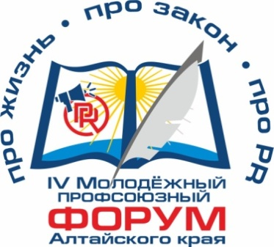
13 – 15 октября на базе санатория «Сосновый бор», города Барнаула собралась самая яркая, целеустремленная, активная и позитивная молодежь Алтайского края на IV Молодежный профсоюзный форум Алтайского края «ПРОжизнь. ПРОзакон. ПРОPR».

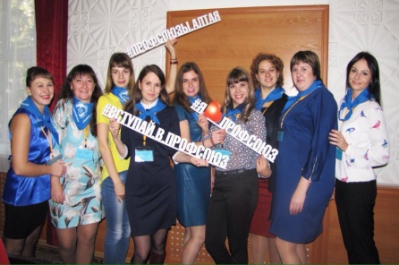
Широкоформатное мероприятие объединило молодежь всех отраслей края. Основная цель форума – это обучение, которое позволит улучшить качество работы молодых специалистов. Форум был не только полезным, но и запоминающимся.
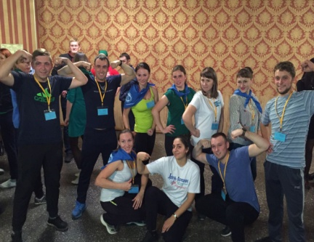
Программа предусматривала деление участников на команды, для более плодотворной работы и для работы с тренерами-лекторами. Смирнова Ирина Анатольевна познакомила с индивидуальными и коллективными способами защиты трудовых прав и законных интересов работников. Щелконогов Евгений Валерьевич – с информационной работой в профсоюзах, возможностях и перспективах. Куликова Татьяна Юрьевна обучала искусству публичного выступления.
Динамическое движение тренингов, которое переходило от лекций к работе в команде, а затем наоборот, и так 7 часов подряд, позволило участникам не уставать в процессе работы. По окончании тренингов все участники презентовали свою работу в группах.
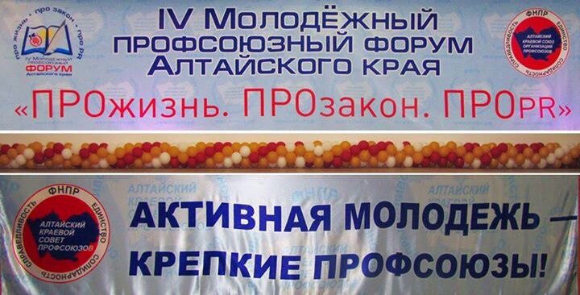
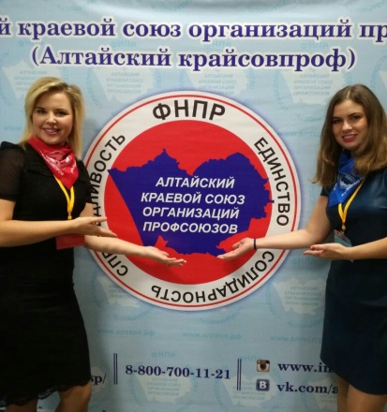
В рамках мероприятия прошел конкурс «Профсоюзный лидер», спортивные состязания по командам, панельная дискуссия и многое другое. Мероприятия по программе были распланированы очень грамотно, тренинги сменились конкурсом «Профсоюзный лидер». Активный отдых был представлен спортивной программой «Будь активен – будущее за тобой!», что дало замечательную дозу азарта и адреналина, каждый получил заряд положительных эмоций.
Участниками молодежного профсоюзного форума Алтайского края от города Рубцовска стали члены молодежного совета городской организации Профсоюза Сапрыкина Алиса Павловна, заместитель директора по УВР МБУ ДО «Станция туризма и экскурсий» и Винтовкина Мария Фаритовна, учитель-логопед МБДОУ «Детский сад №14 «Василек».
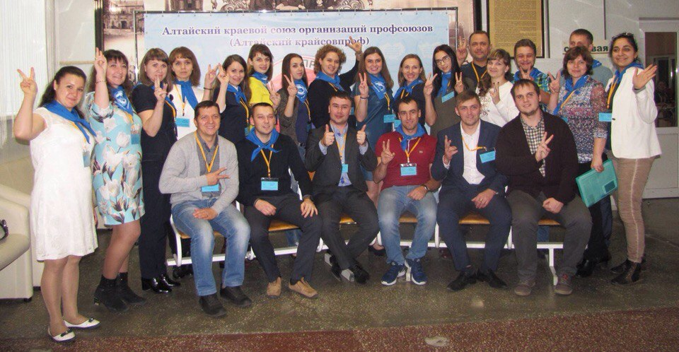
В упорной борьбе победила команда – «Люди в синем». Огромное спасибо организаторам – Ивану Евгеньевичу Панову, Максиму Алексеевичу Ветрову и Оксане Юрьевне Княжевой, за проделанную полезную работу для молодежи.

Молодежный совет Рубцовской городской организации Профсоюза работников образования и науки

